**ФГБОУ ВО «Краснодарский государственный институт культуры»**

**ИНСТРУКЦИЯ**

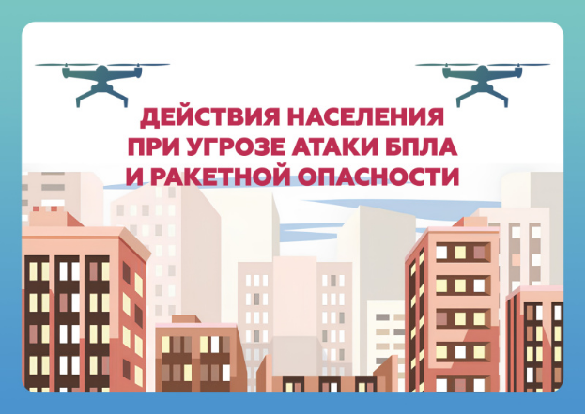

**г. Краснодар 2025 год**

**Как распознать дрон**

Распознать БПЛА достаточно просто: они летят невысоко и с виду похожи на небольшой самолёт. Однако именно они представляют наибольшую опасность, так как могут быть начинены взрывчаткой. Жужжащие квадратные дроны с мигающими лампочками - квадрокоптеры, которые чаще всего используют для наблюдения и съёмок с высоты птичьего полёта. Звук дрона распространяется недалеко и похож на жужжание модели самолёта.

Что делать, если вы услышали звук дрона и свист ракеты

Если вы услышали звук дрона на улице, первое, что нужно сделать, - это найти любое укрытие: подъезд, паркинг, подземный переход, яму или подвал.

Затем, если вы определили направление полёта дрона или видели его, позвоните по номеру 112 и сообщите о том, что увидели.

Если вы услышали свист ракеты или разрыв ПВО на улице, не доставайте телефон, чтобы снять впечатляющее видео. Вместо этого найдите укрытие: подъезд, паркинг, подземный переход, яму или подвал. Даже козырёк подъезда может стать подходящим укрытием, если между вами и осколками будет хоть какое-то препятствие. Если укрытия нет, лягте на асфальт или землю и прикройте голову руками, сумкой или рюкзаком.

Что делать, если вы услышали сирену и работу ПВО

Если вы услышали работу ПВО дома, сразу же отойдите от окон (осколки и стёкла могут быть опасны) и спрячьтесь в коридоре, туалете или ванной комнате. Ракеты и обломки редко представляют угрозу для домов в целом, но они могут быть опасны для людей. Поэтому ваша задача - находиться как можно дальше от опасности, в идеале - за стеной. Оставайтесь там до окончания работы ПВО. **Не снимайте в окно, так как многие уже были ранены или погибли из-за этого**.

Если вы услышали сирену дома, также бегите в ванную, туалет, коридор или если вы знаете работающее и открытое укрытие-подвал, то туда. Если вы услышали сирену на улице, не снимайте "страшное и атмосферное видео", а бегите в подъезд, любое здание, переход, паркинг или под козырёк подъезда.

Сирена подаётся следующим образом: военные видят пуски и решают, успеют ли они дать команду на включение сирен. Если времени хватает, они дают команду властям региона, а те передают в город "включить". Если времени нет, ПВО работает сразу, без сирен.

Как укрыться от дрона (беспилотника)

Беспилотники имеют чрезвычайно мощную камеру, которая может различить людей и автомобили с высоты в несколько километров. Большинство беспилотников оборудованы инфракрасной камерой ночного видения. Они могут издалека заметить тепло человеческого тела, причём неважно, днём или ночью.

* Прячьтесь под густыми деревьями, потому что они являются лучшим прикрытием от беспилотников;
* Высаживайтесь из транспортных средств и держитесь от них подальше, лучше разбежаться в разные стороны;
* Избегайте скопления людей на открытых площадках;
* Обманывайте дрон, "входя в места с множеством входов и выходов";
* Лучшее укрытие - подвалы;
* Если находитесь в доме, лучше спуститься в подвальное помещение;
* Откажитесь от использования сотового телефона, навигатора и других устройств с системами GPS;
* Укрытием может стать спасательное термоодеяло из фольги, которое даёт отражение для беспилотника и оставляет человека незамеченным.

Снимать не нужно!

Не стоит делиться своими эмоциями "тут громко!", "страшно!" и т. д., особенно если вы что-то сняли. Во-первых, вы добавите паники, во-вторых, враги следят и делают скриншоты. Работу ПВО не снимать, этим вы можете привязать точку съёмки к местности. Враги следят за чатами, делают скриншоты и пытаются спровоцировать панику. Да, у врага есть спутники НАТО, беспилотники и агенты, но не стоит помогать им дополнительно (и особенно пропаганде).

Помните правило: "Знают двое - знают все!". Чаще всего люди садились или получали приводы и судимости, отправив видео доверенным друзьям или родным в маленький чат дома. Но всегда найдётся тот, кто выложит видео в чат или сообщество, а враги это отследят. А потом они найдут автора (кто снял и кто выложил).

И не паниковать!

Если вас накрывает паника, попробуйте сделать вдох на раз-два-три и выдох на раз –два –три -четыре. Это может показаться смешным, но это работает.

Главный принцип: если вы слышите громкие звуки в небе, это "страшно, но не страшно". Это значит, что наша ПВО сбивает врага.

Уже после того, как всё успокоится, напишите родным/близким, что у вас всё хорошо. Интернета может не быть (повреждение, РЭБ, перегрузка сети от таких же людей), поэтому достаточно СМС.

**В случае посадки или падения БПЛА на местности, приближаться к нему запрещено!**

* информацию о месте его падения необходимо немедленно сообщить по телефонам 102 или 112;
* не подходить к обломкам и не трогать их;
* отойти на безопасное расстояние и предупредить окружающих о происшествии.

Если вы сделали фотографии или видеозаписи БПЛА, передайте их сотрудникам полиции, но ни в коем случае не распространяйте видео- и фотоматериалы в социальных сетях или сети Интернет - это может помочь противнику выполнить корректировку и повторить атаку.

Не распространяйте непроверенную информацию о БПЛА в социальных сетях или других источниках.

**Что делать после окончания атаки БПЛА**

* передвигайтесь осторожно и внимательно, смотрите себе под ноги;
* не поднимайте с земли никаких незнакомых предметов;
* смотрите за детьми, держите их при себе.

**Находясь в институте**  **во время занятий** под руководством руководителей всех степеней, а обучающиеся  - преподавателей  спуститься в укрытия которые находятся в цокольных  этажах учебных корпусов № 1,2,4.

В ночное время находясь в общежитии укрыться в комнатах лишенных окон (душевая, ванная или  коридор).